V 1. - 3. čtvrtletí 2010 opět rostly mzdy

Medián hrubé měsíční mzdy
V 1. - 3. čtvrtletí roku 2010 opět rostly v podnikatelské sféře mzdy. Medián hrubé měsíční mzdy v podnikatelské sféře dosáhl od počátku roku do konce 3. čtvrtletí roku 2010 výše 21 675 Kč. Vývoj mediánu hrubé měsíční mzdy v podnikatelské sféře ukazuje graf 1.
Graf 1: Vývoj mediánu hrubé měsíční mzdy v podnikatelské sféře podle ISPV.
Zdroj: ISPV.
Vývoj mezd v podnikatelské sféře podle zaměstnání
Jak ukazuje graf 1, ve sledovaném období roku 2010 vzrostla mzda v podnikatelské sféře meziročně o 365 Kč (1,7 %). To však neznamená, že mzdy rostly ve všech zaměstnáních stejným tempem. ISPV umožňuje sledovat vývoj mezd v podnikatelské sféře i podle jednotlivých zaměstnání, a proto se v následující části podíváme podrobněji na to, jakým zaměstnáním rostly mzdy nejvíce či nejméně.
Vývoj mediánu hrubé měsíční mzdy od roku 2006 v hlavních třídách zaměstnání ukazuje tabulka 1.
Tabulka 1: Meziroční změny mediánu hrubé měsíční mzdy v podnikatelské sféře v hlavních třídách zaměstnání KZAM-R.
Medián hrubé měsíční mzdy (meziroční index) | 1-3.Q 2007/  1-3.Q 2006 | 1-3.Q 2008/  1-3.Q 2007 | 1-3.Q 2009/  1-3.Q 2008 | 1-3.Q 2010/  1-3.Q 2009
Hlavní třída zaměstnání KZAM-R | [%] | [%] | [%] | [%]
1 Vedoucí a řídící pracovníci | 105,0 | 107,0 | 100,8 | 101,1
2 Vědečtí a odborní duševní pracovníci | 107,7 | 107,3 | 102,6 | 101,6
3 Techničtí, zdravotničtí a pedagogičtí pracovníci | 107,6 | 106,7 | 101,1 | 101,6
4 Nižší administrativní pracovníci | 107,3 | 109,5 | 101,7 | 99,9
5 Provozní pracovníci ve službách a obchodě | 107,6 | 105,2 | 100,1 | 100,3
6 Kvalifikovaní dělníci v zemědělství a lesnictví | 110,0 | 110,6 | 98,7 | 101,6
7 Řemeslníci a kvalifik. výrobci, zpracovatelé, opraváři | 108,8 | 107,8 | 97,9 | 102,0
8 Obsluha strojů a zařízení | 108,0 | 107,3 | 98,7 | 102,3
9 Pomocní a nekvalifikovaní pracovníci | 104,9 | 106,1 | 100,1 | 99,5
CELKEM | 107,7 | 107,8 | 100,0 | 101,7
Zdroj: ISPV.
Z tabulky 1 je patrné, že až do roku 2008 rostly mzdy v podnikatelské sféře u všech hlavních tříd zaměstnání. V roce 2009 je možné pozorovat dvě zásadní změny – jednak poklesly mzdy většině manuálních zaměstnání (hlavní třídy zaměstnání 6, 7 a 8), jednak došlo ke zpomalení tempa růstu mezd především nemanuálních zaměstnání (např. vědeckým a odborným duševním pracovníkům se v roce 2009 zvýšila mzda meziročně o 2,6 %, což bylo o 4,7 p.b. méně než v roce 2008).
V roce 2010 se začaly zvyšovat mzdy téměř ve všech hlavních třídách zaměstnání. Nejvyšší nárůst mezd nastal u těch hlavních tříd zaměstnání, u kterých došlo ve stejném období roku 2009 k poklesu. Tento jev může svědčit o oživení české ekonomiky, neboť mzdy manuálních pracovníků reagují na stav ekonomiky více než mzdy nemanuálních pracovníků – což je patrné i z tabulky 1.
Vývoj mezd podle hlavních tříd zaměstnání je zajímavý především pro hodnocení celkového vývoje odměňování v podnikatelské sféře. Neméně zajímavé jsou však i výsledky konkrétních zaměstnání z hlediska největší relativní změny jejich mezd. Žebříček zaměstnání v podnikatelské sféře podle největší meziroční relativní změny ukazuje tabulka 2.
Tabulka 2: Zaměstnání s největší meziroční relativní změnou mediánu hrubé měsíční mzdy v podnikatelské sféře v 1.-3. čtvrtletí 2010.
Zaměstnání | Hrubá měsíční mzda | Meziroční index
Zaměstnání | [Kč/měsíc] | [%]
Nárůst:
Obsluha strojů na výrobu pryžových výrobků (např. obuvi, pneumatik) | 22 571 | 114,2
Montážní dělníci elektrických zařízení | 18 295 | 109,5
Obsluha automatických nebo poloautomatických obráběcích strojů | 21 764 | 108,1
Pokles:
Technici v zemědělství a lesnictví | 24 900 | 92,8
Zedníci | 20 551 | 98,7
Doručovatel poštovních zásilek nebo tisku | 16 511 | 99,5
Pozn.: Meziroční změny byly spočteny s využitím panelu zaměstnanců, kteří byli zahrnuti do zjišťování v obou sledovaných obdobích.
Zdroj: ISPV.
Výsledky uvedené v tabulce 2 vhodně dokreslují obrázek vývoje mezd v hlavních třídách zaměstnání podle tabulky 1. Z tabulky 2 vidíme, že ve sledovaném období roku 2010 si meziročně polepšila nejvíce především manuální zaměstnání, která jsou zařazená do 8. hlavní třídy zaměstnání. Nejvíce si polepšili dělníci obsluhující stroje na výrobu pryžových výrobků, kterým mzda vzrostla o 14,2 %. K největšímu meziročnímu snížení mezd došlo u techniků v agronomii, a to o 7,2 %.
Hodinový výdělek
Dalším ukazatelem, kterým je možné charakterizovat vývoj odměňování, je hodinový výdělek. Vývoj hodinového výdělku v podnikatelské sféře ukazuje graf 2.
Graf 2: Vývoj mediánu hodinového výdělku v podnikatelské sféře.
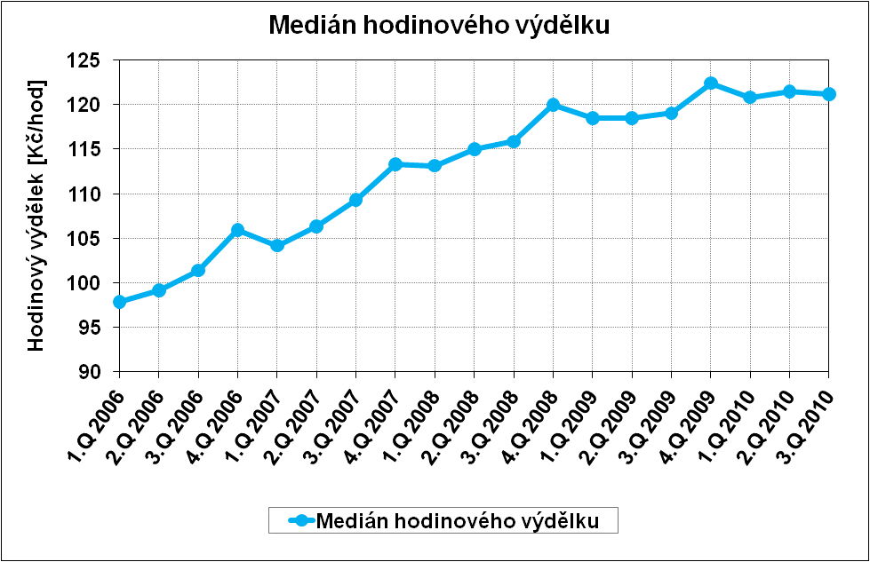
Zdroj: ISPV.
Z grafu 2 je zřejmé, že medián hodinového výdělku vzrostl meziročně o 1,8 % a dosáhl tak ve 3. čtvrtletí roku 2010 výše 121,2 Kč. Nadále však přetrvává vysoká diferenciace výdělků, a proto nedosáhlo svým hodinovým výdělkem na průměrný hodinový výdělek 67,3 % zaměstnanců v podnikatelské sféře.
Informační systém o průměrném výdělku, spravovaný Ministerstvem práce a sociálních věcí, zjišťuje výdělkovou úroveň v České republice. Údaje za podnikatelskou sféru jsou zjišťovány čtvrtletně. Zdrojem dat pro nepodnikatelskou sféru je Informační systém o platech, z něhož jsou údaje čerpány pololetně. Medián představuje prostřední hodnotu ze všech zjištěných hodnot, tj. jedna polovina hodnot je menších a druhá polovina hodnot je větších než medián. Ve srovnání s průměrem je základní výhodou mediánu skutečnost, že není ovlivněný extrémními hodnotami.

